# Miljøstrategi for barnehagene og skolene i Ringerike kommune

Miljøstrategien for barnehager og skoler i Ringerike har tre viktige hovedmål:

1. Engasjere og ruste barn og elever til å bidra til en bærekraftig utvikling.
2. Forbedre barnehagenes og skolenes egne fotavtrykk på klima- og naturmiljø.
3. Skape et godt og inkluderende arbeidsmiljø for de ansatte.
4. **Engasjere og ruste barn og elever til å bidra til en bærekraftig utvikling**

Barnehagene og skolene i kommunen har en svært viktig samfunnsrolle. Det er et viktig mål i Ringerike at alle barn, unge og andre elever skal få et barnehage- og skoletilbud av høy kvalitet, som gir trygghet, utvikling, læring og livsmestring i dag og i framtida[1]. En viktig del av dette er å utdanne og lære opp våre barn og elever til å bli kunnskapsrike og empatiske mennesker, som kan ta vare på seg selv, hverandre og naturen. Barn og elever skal engasjeres og oppleve mestring i møte med framtidas utfordringer og muligheter som en bærekraftig utvikling og omstillingen til et lavutslippssamfunn bringer. Barn og elever skal engasjeres og involveres i miljøarbeidet som gjennomføres i skolene og i barnehagene.

I Ringerikes barnehager og skoler

* lærer vi barna/elevene om "bærekraftig utvikling", i henhold til læreplanen/rammeplanen.
* følger vi felles veiledning for miljøpedagogisk opplegg, og benytter klima- og miljøtemaer i undervisningen.
* tilrettelegger vi for aktiviteter som fremmer helse- og miljøbevissthet, f.eks. «Sykle- og gå til skolen»-aksjon, plukke plast, byttedag, bruke naturen, osv.
* samhandler vi på tvers for å sikre at alle barn/elever får dra nytte av det miljøpedagogiske opplegget.
* engasjerer vi barna/elevene i HMS-arbeidet.
* informerer vi foresatte om eget miljøarbeid.

*Felles veiledning og ressurser om klima og miljø:*miljøpedagogisk opplegg

For å sikre et felles grunnlag og en rød tråd gjennom utdanningsløpet, har vi utarbeidet idébanker med forslag til aktiviteter for det miljøpedagogiske opplegget. Dette skal bidra til at barna/elevene kan forstå menneskets påvirkning på naturen og hvordan dagens handlinger har konsekvenser for fremtiden. De skal få en forståelse for sammenhengen mellom natur, økonomi og sosiale forhold, slik at de blir rustet til å ta del i utviklingen mot et mer bærekraftig samfunn.

Vi benytter blant annet følgende klima- og miljøtemaer i undervisningen: avfallshåndtering og kildesortering, sammenhengen mellom forbruk og bruk av naturressurser, energi- og vannforbruk, utslipp, naturmangfold, og klimaendringer.

1. **Forbedre barnehagenes og skolenes egne fotavtrykk på klima- og naturmiljø**

Skolene og barnehagene skal strekke seg etter å forbedre sine egne miljøprestasjoner innen avfallshåndtering og kildesortering, redusere strøm- og vannforbruk, stille miljøkrav ved innkjøp, fremme naturmangfold på utearealene og reise mer miljøvennlig.

1. **Skape et godt og inkluderende arbeidsmiljø for de ansatte**

Den overordnede målsetningen for helse, miljø og sikkerhetsarbeidet i Ringerike er at Ringerike kommune skal være en trygg, sikker, utviklende, helsefremmende og inkluderende arbeidsplass. Ringerike kommune skal bidra til å minimere negativ påvirkning på miljøet.

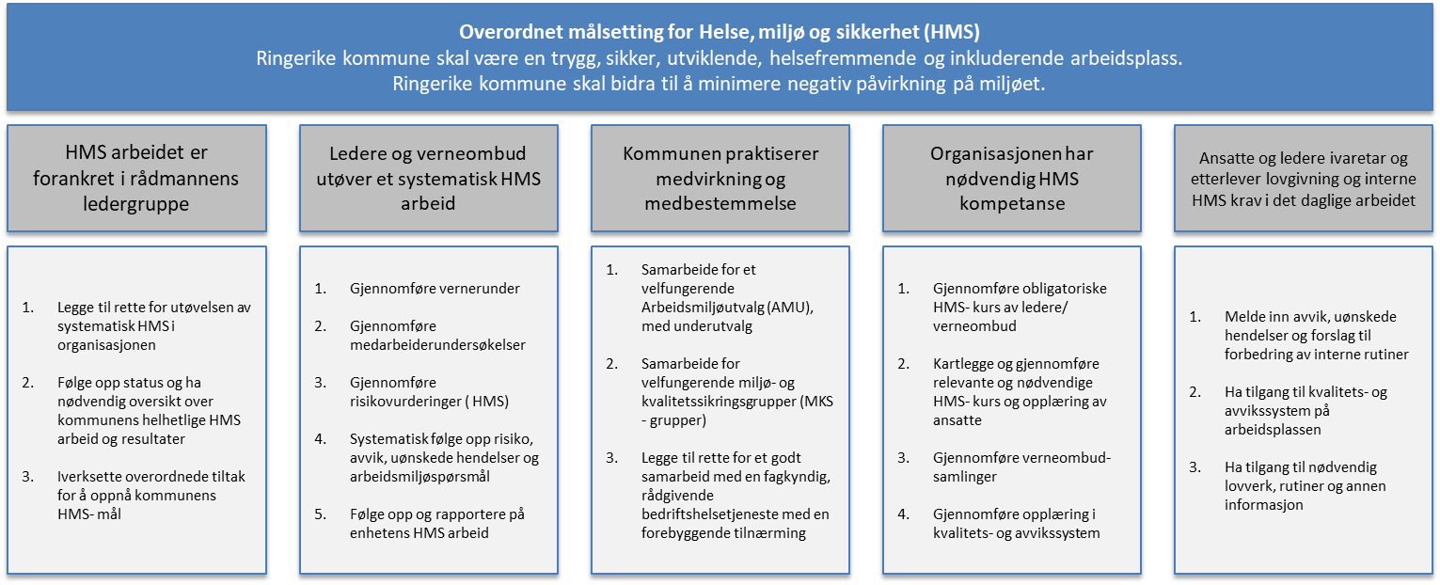

For ytterligere informasjon om organisering og retningslinjer i forbindelse med HMS-arbeidet, se kommunens overordnede HMS-dokumentasjon i dokumentet "HMS i Ringerike kommune".

1. Med forbehold om endelig formulering i kommuneplanens samfunnsdel (2021-2030)